简约不简单的OCR开发包

图形文字识别(OCR)是常用的东西。许多程序员都想在自己的程序中嵌入OCR的识别模块。但是，用别人的—要价太高；自己做—难度太大。
其实微软早在Office2003中推出了一个OCR模块，对中文有很好的支持（不亚于国内的一个品牌产品）。可能有许多人都注意到这个好东西了，但是MS_OCR在VC++上的接口和用法一直没见披露。
笔者在这里发布一个用MS_OCR做的示范程序，大家试试，识别能力还不错，并且支持多种图形格式（bmp,jpg,tif）。
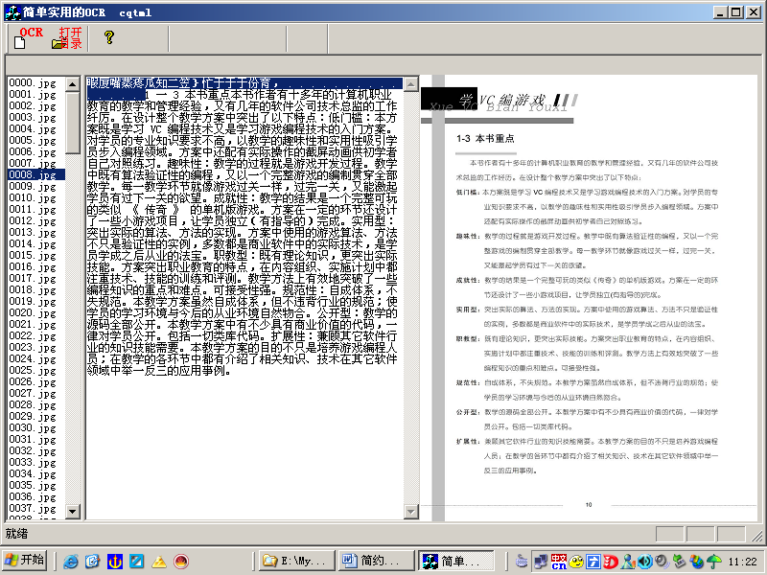
ccmd_ocr.rar 是示范程序的VC++源代码。
其中，mdivwctl.cpp，mdivwctl.h 是MS_OCR的模块程序，一些功能函数尽我们的理解作了中文注释。用法主要在CCMD_OCRView.cpp中，OCR的用法很简单；为了使示范程序象样一点，添加图形的显示（它与OCR无关）。图形显示使用了CXImage包，这里你也顺便了解一个CXImage包的用法吧。这个程序中OCR的识别类型我们设置成简体中文，这样对英文的识别不好；当然你可能修改成识别英文（或其它国的文字，源程序里都有，你自己找吧）。
注意：在CCMD_OCR.cpp的InitInstance()中一定要加入::CoInitialize(0);
BOOL CCCMD_OCRApp::InitInstance()
{ AfxEnableControlContainer();
::CoInitialize(0);
……
}

